সৌন্দর্যচর্চায় থানকুনিপাতা
থানকুনি। ছোট ছোট সবুজ পাতা দারুণ ওষধিগুণসম্পন্ন। কত কাজেই না লাগে। এই থানকুনি দিয়ে সৌন্দর্যচর্চা, সেটা কি কেউ শুনেছে আগে। অথচ সেটাই হচ্ছে এখন।

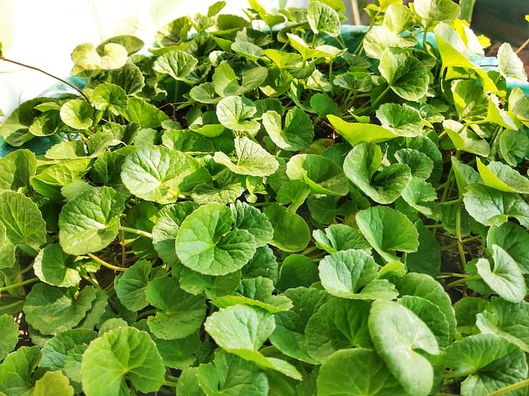

বর্তমানে রূপসচেতন তরুণ-তরুণীদের কাছে কে-বিউটি বা কোরিয়ান বিউটি খুবই জনপ্রিয় একটি ট্রেন্ড। কোরিয়ান স্কিনকেয়ার সামগ্রী আজকাল অনেকেই ব্যবহার করছেন। একটু খেয়াল করলে দেখবেন, সেখানে খুবই জনপ্রিয় একটি উপাদান হলো সেনটেল্লা এশিয়াটিকা বা থানকুনিপাতার নির্যাস। এ ছাড়া জনপ্রিয় আমেরিকান ব্র্যান্ড এসটি লডারও বহুদিন ধরে এই উপাদান ব্যবহার করে আসছে, তবে সিকা (Cica) নামে। জনপ্রিয় আন্তর্জাতিক বিউটি ব্লগার হাইরাম এবং জেমস ওয়েলশ তাদের স্কিনকেয়ার নিয়ে বানানো ভিডিওতে বারবার এই সেনটেল্লা এশিয়াটিকার কথা বলেন। কী আছে এই সেনটেল্লা এশিয়াটিকায়?
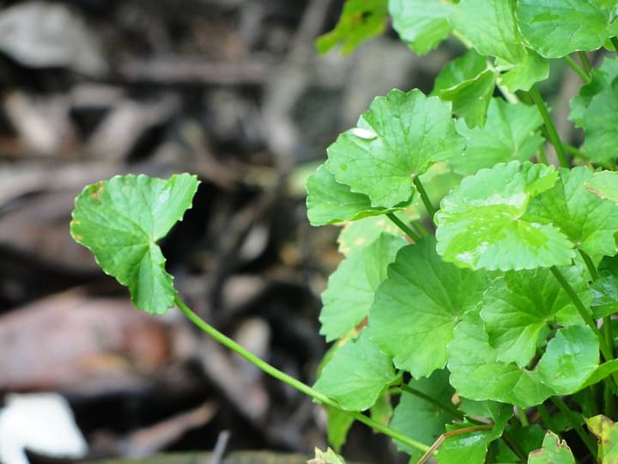
ছবি; উইকিপিডিয়া
থানকুনি আমাদের অতি পরিচিত এক ভেষজ উদ্ভিদ। খেতের আইল, পুকুরপাড় বা জলার ধারে হরহামেশাই বেড়ে উঠতে দেখা যায় অসাধারণ ওষধিগুণসম্পন্ন এই উদ্ভিদকে। থানকুনির বৈজ্ঞানিক নাম Centella Asiatica। অঞ্চলভেদে থানকুনিকে অনেকে আদাগুনগুনি, টেয়ামানিক, আদামনি, ঢোলামনি নামেও চিনে থাকবেন। ক্ষত সারাতে, পেটের অসুখ ভালো করতে এবং স্মৃতিশক্তি বৃদ্ধি করতে থানকুনিপাতার ব্যবহার হয়ে আসছে সেই প্রাচীনকাল থেকে। তবে এর পাশাপাশি সৌন্দর্যচর্চায়ও কিন্তু এই থানকুনিপাতা দারুণ এক উপাদান।

ত্বকের সতেজতায়
থানকুনিপাতায় রয়েছে প্রচুর পরিমাণে অ্যান্টিঅক্সিডেন্ট আর উচ্চমানের অ্যামাইনো অ্যাসিড। তাই থানকুনিপাতার নির্যাসসমৃদ্ধ সৌন্দর্যপণ্য ক্লান্ত ভাব দূর করে আমাদের ত্বককে সতেজ ও প্রাণবন্ত রাখতে সাহায্য করে।
ব্রণের উপদ্রব কমাতে এবং দাগ দূর করতে
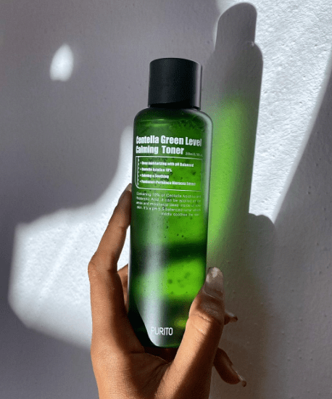
থানকুনির নির্যাস দিয় তৈরি টোনারছবি: ইনস্টগ্রাম হ্যান্ডল
অতিরিক্ত সিবাম (ত্বকের স্বেদগ্রন্থি থেকে ক্ষরিত রস) নিঃসরণ, ব্যাকটেরিয়ার আক্রমণ, লোমকূপ বন্ধ হয়ে যাওয়াসহ বিভিন্ন কারণে ব্রণ হয়ে থাকে। থানকুনির অ্যান্টিব্যাকটেরিয়াল এবং অ্যান্টিইনফ্লামেটরি (প্রদাহরোধী) উপাদান ব্রণের প্রকোপ কমাতে সাহায্য করে। শুধু তা–ই নয়, ব্রণের দাগ দূর করতে থানকুনির নির্যাস দারুণ উপকারী।

ত্বকের বুড়িয়ে যাওয়া রোধ করতে
থানকুনিতে রয়েছে প্রচুর পরিমাণে ফ্ল্যাভোনয়েড এবং সক্রিয় উপাদান ম্যাডেকাসসাইড, যা অ্যান্টিঅক্সিডেন্টের কাজ করে। এতে দূষণ ও সূর্যের রশ্মির কারণে ক্ষতিগ্রস্ত ত্বক অকালে বুড়িয়ে যাওয়ার হাত থেকে রক্ষা পায়। শুধু তা–ই নয়, এটি ত্বকের রক্ত সঞ্চালন বৃদ্ধি করে এবং কোলাজেনের উৎপাদন বাড়ায়। ত্বকের বলিরেখা রোধ করতে এবং নমনীয়তা বাড়াতে কোলাজেন একটি অত্যাবশ্যকীয় উপাদান।
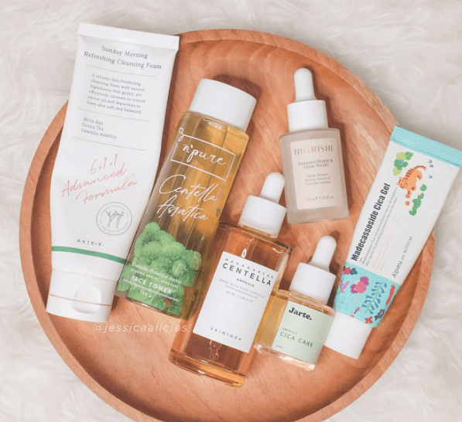
থানকুনির নির্যাস দিয়ে তৈরি নানা প্রসাধনীছবি: িইনস্টাগ্রাম হ্যান্ডল

ত্বকের জ্বালাপোড়া এবং ক্ষত দূর করতে
থানকুনির ম্যাডেকাসসাইড ত্বকের জ্বালাপোড়া দূর করে, ক্ষত সারাতে সাহায্য করে। ত্বকের তাপমাত্রা নিয়ন্ত্রণে রেখে ত্বককে ভেতর থেকে ঠান্ডা ও প্রশান্ত করে। এতে ত্বকে সতেজ ভাব ফুটে ওঠে।

ত্বকের আর্দ্রতা ও কোমলতা ধরে রাখতে
থানকুনির অ্যামাইনো অ্যাসিড, বিটা ক্যারোটিন, ফ্যাটি অ্যাসিড এবং ফাইটোক্যামিকেল ত্বকে প্রয়োজনীয় পুষ্টি জুগিয়ে ত্বকের আর্দ্রতা ধরে রাখতে সাহায্য করে। এতে ত্বক থাকে কোমল এবং ত্বকে বয়সের ছাপ কম দৃশ্যমান হয়।
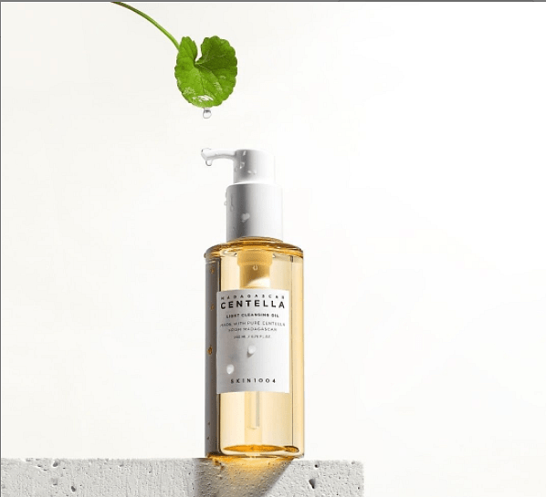
থানকুনির নির্যাস দিয়ে তৈরি প্রসাধনীছবি: ইনস্টাগ্রাম হ্যান্ডল

চুল পড়া কমাতে
চুল পড়া নিরোধকারী পণ্যে অনেক সময় থানকুনির নির্যাস ব্যবহার করা হয়। এর অ্যান্টিইনফ্লেমেটরি উপাদান মাথার ত্বকে রক্তসঞ্চালন বৃদ্ধি করে এবং চুলের স্বাস্থ্য ভালো রাখে।

কীভাবে ব্যবহার করবেন
থানকুনির নির্যাস বিভিন্নভাবে গ্রহণ করা যেতে পারে। প্রতিদিন থানকুনির জুস বানিয়ে খাওয়া যেতে পারে। এতে করে পাকস্থলী ও মস্তিষ্কের সুস্থতার পাশাপাশি ত্বকের ঔজ্জ্বল্য ও প্রাণময়তা বৃদ্ধি পাবে ভেতর থেকে। চাইলে থানকুনির রস বরফ করে ত্বকে ঘষতে পারেন। এ ছাড়া রয়েছে থানকুনির নির্যাসসমৃদ্ধ বিভিন্ন সৌন্দর্যপণ্য, যেমন: ফেসওয়াশ, ময়েশ্চারাইজার, সিরাম, টোনার, সানস্ক্রিন ইত্যাদি। এগুলোও ব্যবহার করা যেতে পারে।
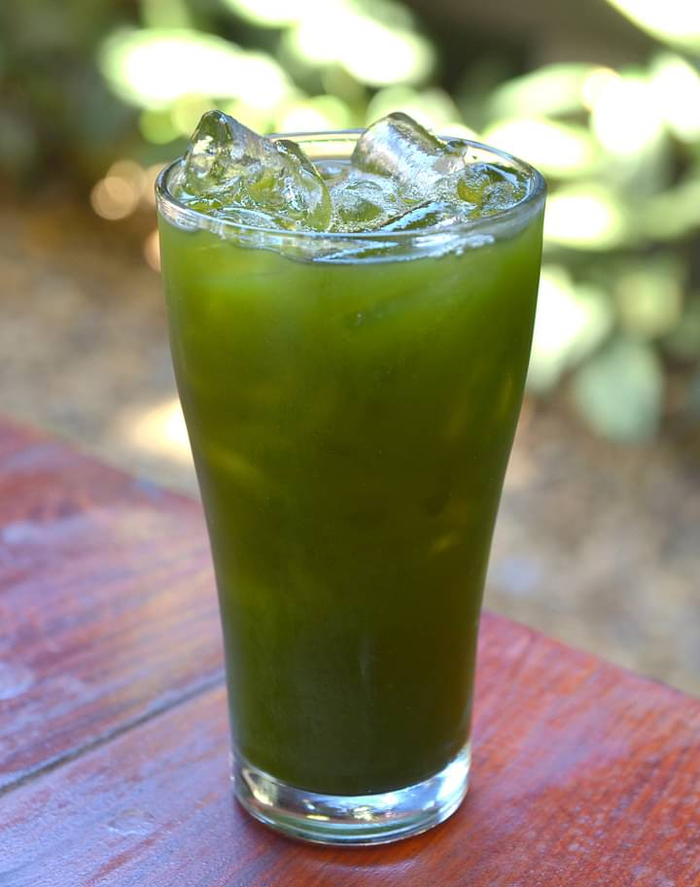
থানকুনির জুস বানিয়ে খাওয়া যেতে পারেছবি: উইকিপিডিয়া
কোরিয়ান বিভিন্ন ব্র্যান্ড যেমন COSRX, Insfree, Purito, IUNIK ইত্যাদি এবং আরও বিভিন্ন ইউরোপিয়ান ও আমেরিকান ব্র্যান্ডগুলোয় আপনার চাহিদা অনুযায়ী সেনটেল্লা এশিয়াটিকা বা সিকাসমৃদ্ধ পণ্য পেয়ে যাবেন। তবে পণ্যটি কেনার আগে ইন্টারনেট থেকে পণ্যটির উপাদান এবং রিভিউ দেখে নেওয়া ভালো। যাচাই করে নেবেন কোনো উপাদানে আপনার অ্যালার্জি আছে কি না। একটা কথা সব সময় মাথায় রাখবেন, কোনো পণ্য ভালো, তার মানে এই নয় যে এটি আপনার জন্যও সমানভাবে কাজ করবে। এর ব্যতিক্রমও হতে পারে। তাই পণ্য ব্যবহারের আগে প্যাচ টেস্ট করে নেবেন অবশ্যই।

